GUÍA DE Inglés N° 1
Curso: 5° básico. | Fecha: 08/03  15/03 | Calificación: | Puntaje Ideal: | Puntaje Obtenido:
Nombre del estudiante:

Objetivo de aprendizaje | Indicadores de Evaluación
14: Completar y escribir, de acuerdo a un modelo y con apoyo de lenguaje visual, textos no literarios (como postales, mini libros, listas de compras) y textos literarios (como rimas, tiras cómicas) con el propósito de compartir información en torno a los temas del año. | - Describen acciones diarias y objetos de la escuela.

Instrucciones:
- Escribe tu nombre en el casillero indicado.
- Lee cuidadosamente los enunciados de las actividades.

- Write the number of the school object next to the right word. (Escribe el numero del objeto del colegio al lado de la palabra correcta). (2 points each)
- 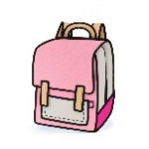 2) 3) 4) 5) 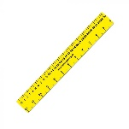

- 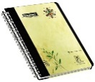 7) 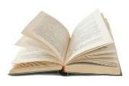 8) 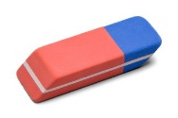 9) 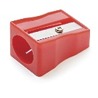 10)

Book _______
Sharpener _______
Ruler _______
Notebook _______
Rubber _______
Bag _______
Pencil _______
Paper _______
Pen _______
Scissors _______

- Complete the following sentences using “There is/ There are” according to the picture. (2 points each) (Completa las siguientes oraciones usando There is/ There are de acuerdo con la imagen).
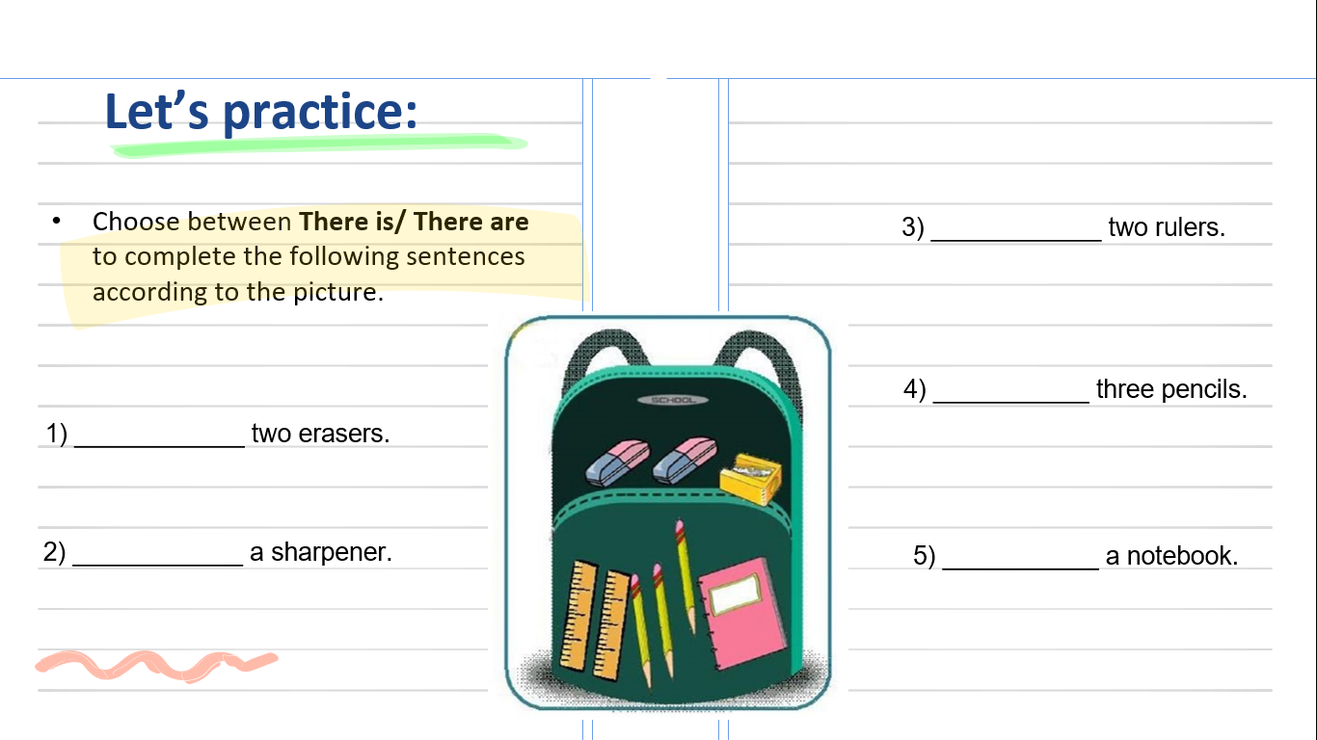

- Describe what you see on the pictures with the structure I’ve got. (Escribe lo que ves en las imágenes con la estructura I’ve got). (1 point each school object).

_______________________ _____________________ _______________________
_______________________ _____________________ _______________________
_______________________ _____________________ _______________________
_______________________ _____________________ _______________________
_______________________ _____________________ _______________________

